Муниципальное бюджетное дошкольное образовательное учреждение
«Детский сад №5 «Теремок» с.Погореловка
Корочанского района Белгородской области»

ПРОЕКТ

«Организация работы в дошкольном образовательном учреждении по формированию навыков безопасного поведения на дороге у детей дошкольного возраста посредством использования нетрадиционных методов»

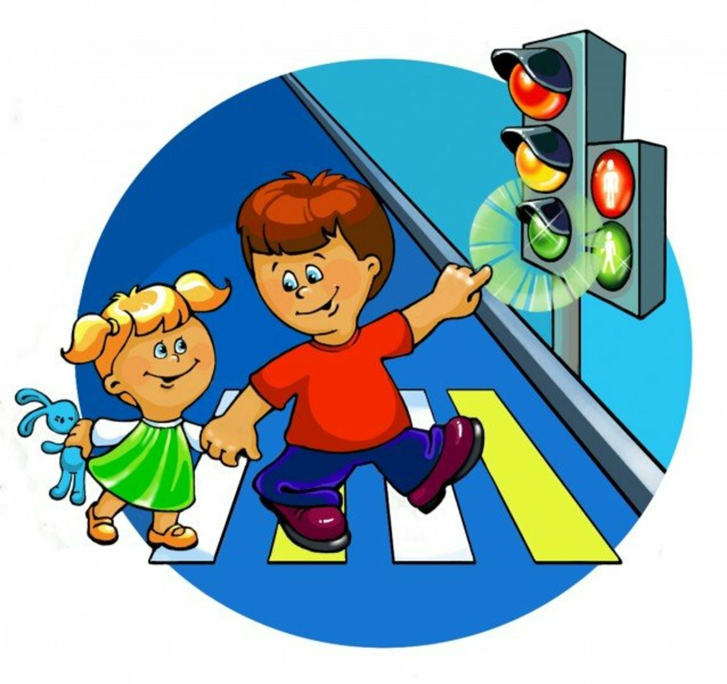

Подготовила:
Старший воспитатель
Горбунова Е.В.

2020г.
Содержание

Актуальность……………………………………………………………………...3 Организационно-подготовительный этап………………………………………4
Основной этап……………………………………………………………………..5
Заключительный этап……………………………………………………………..7
Заключение………………………………………………………………………..7

Вид проекта: информационно - практико-ориентированный.
Участники проекта: педагоги ДОУ, воспитанники, родители.
Длительность: долгосрочный (2019-2020 учебный год)
Актуальность: Проблема формирования навыков безопасного поведения на дороге у воспитанников дошкольных образовательных учреждений, бесспорно, является актуальной, просто жизненно необходимой. Сохранение жизни и здоровья детей является одной из важнейших задач современного цивилизованного общества. Однако стремительный рост инфраструктуры городов и сел, рост количества машин увеличивает число ДТП. Ни для кого не секрет, что по статистике зачастую в дорожно-транспортных происшествиях получают травмы и погибают дети, в том числе дошкольного возраста. У них имеется разрыв между теоретическими знаниями и их практическим применением. Кроме того, они еще не умеют до конца управлять своим поведением, но их так привлекает все новое, неизведанное, что часто ставит их перед опасностями на улицах.
Актуальность данной проблемы обусловлена еще и тем, что в соответствии с ФГОС ДО образовательная область «Социально-коммуникативное развитие» направлено на формирование основ безопасности, элементарных представлений о правилах безопасности дорожного движения, воспитания осознанного отношения к необходимости выполнения этих правил.
С чего начинать работу в ДОУ по профилактике детского дорожно-транспортного травматизма? Как сделать процесс знакомства детей с ПДД более увлекательным и интересным? Каким образом выстроить систему взаимодействия с дошкольниками по воспитанию грамотных пешеходов для тренировки их практических навыков? Эти вопросы часто возникают перед педагогами при разработке планов работы в данном направлении. В связи с этим возникла необходимость разработки проекта, обеспечивающего эффективную работу в ДОУ по профилактике ДДТТ и отвечающего современным требования.
Гипотеза: формирование навыков безопасного поведения на дороге у детей дошкольного возраста будет эффективным при выполнении следующих педагогических условий:
- компетентности педагогов и родителей в данном направлении;
- включение нетрадиционных форм и методов взаимодействия с воспитанниками и их родителями по воспитанию грамотного пешехода;
- осуществление индивидуального подхода к дошкольникам;
- обогащение развивающей предметно-пространственной среды;
- взаимодействие с семьями дошкольников.
Цель: создание условий для организации деятельности ДОУ по формированию навыков безопасного поведения на дороге у детей дошкольного возраста посредством использования нетрадиционных методов.
Задачи:
- систематизирование знаний детей по ПДД;
- формирование у воспитанников осознанного отношения к соблюдению ПДД, чувства ответственности;
- создание отряда ЮПИД;
- составление плана работы родительского патруля и проведение рейдовых мероприятий;
- повышение интереса у родителей к проблеме воспитания дорожной грамотности у детей дошкольного возраста;
- повышение профессиональной компетентности педагогов;
- обогащение предметно-развивающей среды, центров безопасности дорожного движения ДОУ;
- разработка сценариев мероприятий;
- использование нетрадиционных методов по проблеме;
- организация взаимодействия с социумом.
Новизна проекта заключается в использовании нетрадиционных методов и форм взаимодействия с воспитанниками и их родителями по вопросу формирования у детей дошкольного возраста навыков безопасного поведении на дороге.
Этапы реализации проекта:
1 этап – Организационно-подготовительный
- Проведение анкетирования и педагогических наблюдений
- Изучение литературы
- Разработка проекта
2 этап – Основной
- Реализация плана мероприятий проекта
3 этап – Заключительный
- Проведение педагогических наблюдений
- Итоговое мероприятие «Безопасное колесо»
1.Организационно-подготовительный этап
Формирование навыков безопасного поведения на дороге является неотъемлемой частью деятельности дошкольного образовательного учреждения. Главная задача педагогов и родителей в данном направлении - воспитание дисциплинированного и грамотного пешехода.
Современный темп жизнедеятельности требует от нас совершенно новых, нетрадиционных форм взаимодействия, как с воспитанниками, так и с их родителями. Изучив методическую литературу, были выделены следующие формы нетрадиционного взаимодействия:
-постер-консультации;
-ЛЭП-бук, бизиборд, 3-D макет;
-видеоселфи;
-флешмоб;
-родительский патруль;
-отряд ЮПИД;
-интернет-челлендж;
-квест-игра, клубный час.
2. Основной этап
План реализации проекта
№п/п | Мероприятие | сроки | ответственные
Организационно- методическая деятельность
1 | Разработка положения и плана работы отряда ЮПИД | Сентябрь 2019г | Старший воспитатель
2 | Разработка плана работы родительского патруля | Октябрь 2019г. | Старший воспитатель
3 | Оформление стенда ЮПИД | Ноябрь 2019г. | Старший воспитатель
4 | Размещение информации на сайте, в соц.сетях | В течение года | Администратор сайта
5 | Разработка сценариев мероприятий | По плану | Педагоги ДОУ
6 | Обновление и пополнение центров безопасности в каждой группе | В течение года | Воспитатели групп
7 | Создание автогородка на территории ДОУ | Апрель -Май 2020г. | Педагоги ДОУ
Взаимодействие с педагогами
8 | Проведение анкетирования педагогов | Сентябрь 2019г. | Старший воспитатель
9 | Изучение нетрадиционных методов и форм взаимодействия с детьми и родителями в вопросах формирования у дошкольников знаний ПДД | Октябрь 2019г. | Педагоги ДОУ
10 | Круглый стол «Как научить современного ребенка соблюдать ПДД?» | Ноябрь 2019г. | Старший воспитатель
11 | Разработка проектов по ПДД | В течение года | Воспитатели групп
12 | Подготовка постер-консультаций | По плану | Педагоги ДОУ
13 | Семинар «Формирование навыков безопасного поведения у детей дошкольного возраста» | Февраль 2020г. | Старший воспитатель
14 | Мастер-класс «Нетрадиционные методы взаимодействия с воспитанниками их родителями по воспитанию грамотного пешехода» | Март 2020г. | Старший воспитатель
15 | Разработка тестов для старших дошкольников по ПДД. | Апрель 2020г. | Педагоги ДОУ
Взаимодействие с родителями
16 | Анкетирование | Сентябрь 2019г. | Воспитатели групп
17 | Родительское собрание | По плану | Ст. воспитатель
18 | Рейды родительского патруля | По плану | Воспитатели групп
19 | Видеоселфи «Безопасный путь домой» | Декабрь 2020г. | Воспитатели групп
20 | Создание бизиборда и ЛЭП буков | Январь 2020г. | Воспитатели групп
21 | Интернет конкурс детско-родительских работ по ПДД | Февраль 2020г. | Администратор сайта
22 | Конкурс фотоколлажей | Апрель 2020г. | Старший воспитатель
23 | Создание диска «Аудиосказка в дорогу» | Май 2020г. | Педагоги ДОУ
24 | Круглый стол «Эффективность работы ДОУ по ПДД» | Май 2020г. | Старший воспитатель
Взаимодействие с воспитанниками
25 | Проведение пед. наблюдений | Сентябрь 2019г., Май 2020г. | Воспитатели групп
26 | Квест-игра «В стране дорожных знаков» | Октябрь 2019г. | Педагоги ДОУ
27 | Просмотр мультфильмов | В течение года | Воспитатели групп
28 | Деятельность отряда ЮПИД | По плану | Рук. отряда
29 | Акция «Яркий я!» | Ноябрь 2019г. | Педагоги ДОУ
30 | Выставка рисунков «Правила дорожные – все знать положено» | Декабрь 2019г. | Воспитатели групп
31 | Флешмоб «Засветись» | Январь 2020г. | Муз.руководитель
32 | Интернет- челлендж | Январь 2020г. | Воспитатели групп
33 | Акция «Грамотный пешеход» | Февраль 2020г. | Воспитатели групп
34 | Театральная постановка для младших групп | Март 2020г. | Воспитатели групп
35 | Клубный час «Соблюдаем ПДД» | Апрель 2020г. | Воспитатели групп
36 | Создание мультфильма по ПДД | Май 2020г. | Педагоги ДОУ
37 | Спортивно-музыкальное мероприятие «Безопасное колесо» | Июнь 2020г. | Педагоги ДОУ
Взаимодействие с общественностью
38 | Проведение совместных акций отрядов ЮПИД и ЮИД | По плану | Рук. Отряда
39 | Участие инспектора ОГИБДД в родительском собрании и круглом столе | Октябрь 2019г., май 2020г. | Старший воспитатель
40 | Театрализованные постановки кукольных театров по ПДД | В течение года | Заведующий ДОУ
41 | Посещение сельской библиотеки, знакомство с литературой по ПДД | По плану | Старший воспитатель
42 | Встречи с сотрудниками полиции, проведение акций | По плану | Старший воспитатель
43 | Освещение проведения мероприятий в СМИ | В течение года | Педагоги ДОУ
3. Заключительный этап
Планируемые результаты проекта:
- обогащение развивающей предметно-пространственной среды;
- создание условий для усвоения дошкольниками знаний по ПДД, обеспечивающее успешное развитие детей дошкольного возраста;
У педагогов:
- повышение профессиональной компетентности;
- внедрение нетрадиционных методов по формированию навыков безопасного поведения на дороге у дошкольников в образовательный процесс;
У воспитанников:
- формирование устойчивого познавательного интереса;
- освоение базовых правил поведения на дороге;
- формирование самостоятельности и ответственности за свои действия на дороге;
- повышение уровня мотивации к непрерывной образовательной деятельности;
У родителей:
-повышение педагогической осведомленности в вопросах изучения с детьми ПДД;
- повышение заинтересованности родителей к проблеме соблюдения ПДД;
- вовлечение родителей в активную деятельность в условиях семьи и детского сада;
- повышение ответственности родителей за свои действия.
Заключение
В ходе реализации данного проекта дошкольники в интересной и занимательной форме познакомятся с ПДД и будут отрабатывать практические навыки их применения.
Несмотря на то, что мы живем в сельской местности, тема безопасности детей на дорогах для нас очень актуальна. Каждый год к нам в детский сад приходят маленькие жители села Погореловка. И наша задача подготовить их к жизни в социуме, предостеречь от опасности на дорогах. Интерес к обучению ПДД у воспитанников и их родителей возрастает, потому что мы, педагоги к этому неравнодушны.

